Exercices sur les présentations

*Source : La grammaire du français -EDML*

**EX 1. Mettez au pluriel.**

Je suis étudiant. Nous sommes étudiants.

Il parle chinois. Ils parlent chinois.

Vous êtes belge ? Vous êtes belges ?

Elle habite à Ottawa. Elles habitent à Ottawa.

Il est français. Ils sont français.

Elle est française. Elles sont françaises.

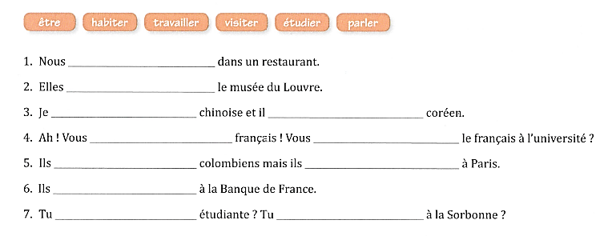**EX 2. Compétez avec un verbe et conjuguez.**

**travaillons/sommes**

**visitent**

**suis est/parle**

**êtes/parlez étudiez / parlez**

**sont habitent/travaillent**

**travaillent**

**es étudies**

**EX 3. Complétez avec *je, nous, vous* (de politesse ou de pluriel) et *elles*.**

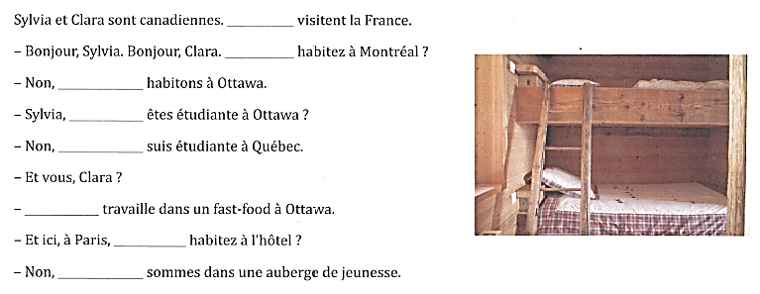

**Elles**

**Vous**

**nous**

**vous**

**je**

**Je**

**vous**

**nous**

**EX 4. Mettez à la forme négative.**

Elle s’appelle Elisa. Elle ne s’appelle pas Elisa.

Nous sommes colombiens. Nous ne sommes pas colombiens.

Vous habitez ici ? Vous n’habitez pas ici.

Il est étudiant ? Il n’est pas étudiant.

Ils parlent italien. Ils ne parlent pas italien.

Elle étudie l’informatique. Elle n’étudie pas l’informatique.